RÉPUBLIQUE DU SÉNÉGAL
Année académique 2025 – 2026

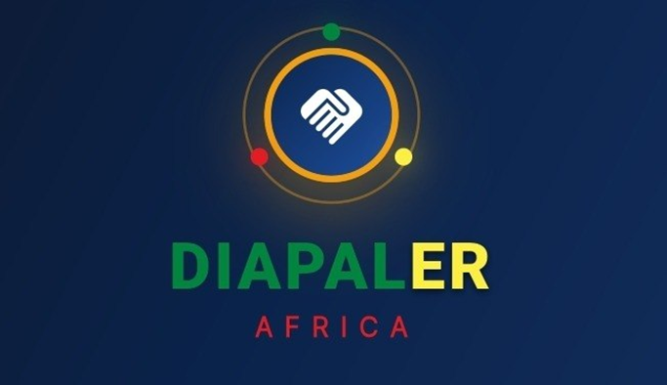

PROJET DE FIN DE SEMESTRE

Plateforme mobile de mentorat entrepreneurial au Sénégal
LIVRABLE : ______________________________

MEMBRES DU GROUPE

• Alioune Badara Barry | • Anta Diama Kama
• Souleymane Sirima Mbodj | • Serigne Abdoul Aziz Ndiaye
• Mohamed Moctar Niang | • Mareme Tine

CLASSE
L3GLSIB

